## Creació d’una pàgina web

Amb el que heu après de CSS i HTML ja podeu crear un pàgina web.

N’heu de crear una sobre qualsevol contingut que us vingui de gust.

Cal que tingui aquesta estructura:

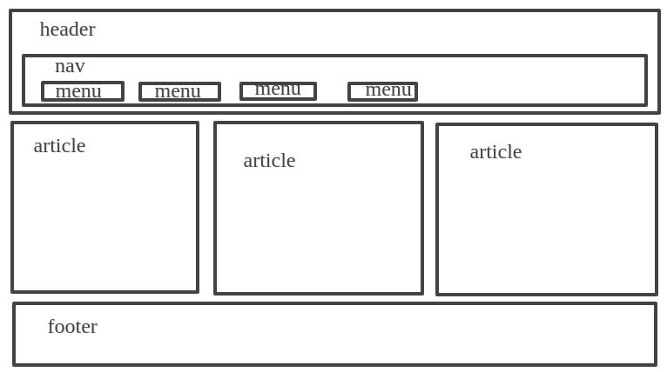

* Els estils han de definir-se en un full d’estil a la carpeta css
* El header ha de tenir el títol del web amb un estil i tipografia especial.
* Els elements del menú han de ser una llista (ul - li) i s’han de presentar utilitzant disposició flexbox
* Els articles han de quedar en paral·lel utilitzant “floats” i l’amplada ha de quedar repartida en tres parts iguals
* Ha d’haver-hi espai entre les columnes (cal que utilitzeu margin i padding)
* Els articles han de tenir un títol amb un estil destacat
* Els articles han de contenir com a mínim una imatge cada un.
* Les imatges han de tenir enllaç a la imatge original
* Les imatges han de respondre d’alguna manera quan passa el punter per sobre (podeu experimentar amb img {opacity: 0.5;})
* Heu de posar colors de fons i de text al header i footer.
* Amb els tres articles, experimenteu amb diferents atributs CSS:
  + background-image combinat amb background-repeat i background-size (experimenta i tria un efecte per la primera caixa)
  + linear-gradient (experimenta i tria un efecte per la segona caixa)
  + border-radius
* Feu una captura de pantalla amb el navegador a diferents amplades: 200px, 400px i 1000px
* Pugeu el resultat (incloent-hi les captures) a un repositori de github i lliureu a la tasca l’enllaç generat

https://github.com/NikoKun/tasca3html

